Разработка внеклассного мероприятия

**«Шагай наадан – предзнаменование всех благ»**

Цель: познакомить с национальной игрой «Шагай наадан».

Задачи:

- организация досуга во внеурочное время;

- научиться играть различные варианты игры «Шагай наадан».

**Ход игры:**

**Орг.момент.** Здравствуйте, ребята. Сегодня мне представлена возможность познакомить вас с уникальной игрой наших бабушек и дедушек. Бурятские национальные игры, как домашние, так и подвижные (которые играют на улице), представляли не только развлечения. Они развивали у детей гибкость пальцев, кистей рук, хороший глазомер, быстроту реакции, смекалку, выносливость и силу. Они формировали у детей уважительное отношение к окружающим и любовь к родному краю.

Излюбленной игрой детишек были шагай - бараньи косточки – лодыжки. Эти игры были разнообразны и требовали ловкости, быстроты, терпения – качеств, необходимых кочевнику.

Шагай - это баранья лодыжка. Их еще называли альчиками, айданчиками. Раньше, в каждом доме имелись эти косточки, хранились в специально сшитых мешочках и постоянно пополнялись. Косточки раскрашивались в разные цвета. Каждый гордился своей коллекцией и старался не отставать от других.

«Шагай наадан» настолько разнообразна и захватывающа, что люди специально собирались вечерами и играли до поздней ночи. Косточки по своей форме имеют пять характерных позиций, и каждая имеет свое название.

«Морин» - лошадь, конь, «yхэр»- бычок, корова, «хонхо», «ямаан» - коза, «бухэ», «хонин» - овца, «тэмээн» - верблюд. Положение верблюда не учитывалось, так как при броске косточки обычно не принимают такое положение.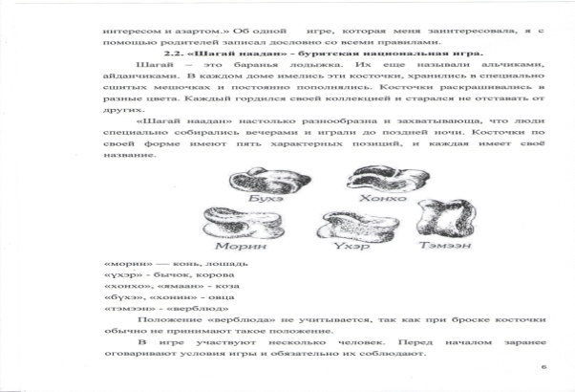

**Ход игры:**

В игре участвуют несколько человек. Перед началом заранее оговаривают условия игры и обязательно их соблюдают.

Вот несколько вариантов игры «Шагай»:

***Шагай няhалха* (**щёлкать пальцами по альчикам). Каждый игрок берёт определённое количество косточек, и все по очереди подбрасывают свои шагай вверх и смотрят, в каком положении они упали: бугорком (бухэ) или углублением (хонхо) вверх или иначе. У кого альчик в положении бухэ окажется больше, тот начинает игру. Очередность играющих за ним устанавливается по восходу солнца. Он собирает все шагай и бросает их с высоты на пол, чтобы они упали вразброс. Затем щелчком по одному из шагай направляет его в следующий, лежащий в одинаковом с ним положении, стараясь при этом не задеть другие. Если он не попадает в намеченный шагай или заденет другие, а также, если среди шагай не останется больше одинаково лежащих, то в игру вступает второй и т.д. при каждом удачном щелчке играющий откладывает в сторону битый альчик. Самому последнему игроку приходится наименьшее количество шагай. Случается так, что первый обыгрывает сразу всех остальных, но такое бывает очень редко. Так продолжается до тех пор, пока на кону не останется три косточки. В этом случае начинается заключительный этап игры. Когда остаются три косточки, тот, кто в данный играет этими костями, собирает и бросает все три косточки. Если выпадают все три одинаковые косточки, то тот, кто успеет взять их первым, тот и забирает их себе. Если выпадает две одинаковые кости, то игрок щелкает одинаковые кости, как на первом этапе. Если ему удается сбить, то игра заканчивается. Если нет, то кости передаются следующему игроку по солнцу. Выигрывает тот, у кого наибольшее количество косточек. После того, как все шагай будут выбиты, определяют, у кого самое меньшее количество косточек, и, приняв это за норму, каждый выставляет свои. Игра повторяется: опять устанавливают очередность по количеству бухэ, бросают шагай с высоты, начинают выбивать щелчком одинаково лежачие косточки и т.д., до тех пор, пока все шагай не окажутся в руках одного человека, и тогда игра считается оконченной,

***Мори урилдаха***(скачки лошадей). Играют двое-трое. Расставляют в 2 ряда пор 10 косточек. Играющие выбирают по одному «бегунцу» из свободной кучи бабок и ставят их по обеим сторонам первого шагай, затем берут в горсти все шагай и бросают их сверху на пол. Сколько среди них окажутся шагай в положении морин, на столько бросавший передвигает своего так называемого скакуна – «бегунца» и ставит рядом с тем шагай, например, если окажется два морин - ставит рядом с третьим и т.д. Выигрывает тот, чей бегунец проходит все шагай двух рядов по кругу.

***Табан шагай*** (пять шагай). Сначала у вас пять шагай. Подбросив одну лодыжку, ты должен быстро подобрать с земли одну лодыжку, а затем поймать первую лодыжку. Следующий этап: бросаешь одну лодыжку, подбираешь две. И так до четырех. Можно и так: подбрасываешь по одной и по одной подбираешь четыре раза, пока не соберешь все пять в руке.

***Шагай буудаха*** (стрельба альчиками). Несколько лодыжек расставляют в ряд. Друг против друга по краям стола. Игроки разделяются на две команды. Они по очереди щелкают любую лодыжку из своего ряда в противоположную сторону. Сбитые лодыжки соперников они забирают себе. Выигрывает та команда, которая больше сбила лодыжек.

**Заключительный этап**. Судья игры и его помощники строго следят за игрой. По окончании игры оглашают имена победителей.

